# 1. OBJETIVO

Este procedimiento contiene aspectos acerca de la seguridad, protección ambiental y salud a ser observados en la realización de tareas que involucren actividades de limpieza con el uso de **chorros de agua con alta presión** en áreas operativas, más específicamente por *hidrolavado*.

Para el hidrolavado se consideran las presiones definidas como alta, súper alta y ultra alta, impulsadas por un motor a diesel, así como la manipulación de los accesorios en espacios abiertos, espacios confinados y trabajos en altura, sin detrimento de las demás disposiciones legales, recomendaciones normativas e instrucciones de seguridad inherentes a la tarea.

NOTA 1: Cualquier actividad de limpieza con hidrolavado requiere la emisión de un Permiso de Trabajo (PT) por parte del propietario del área donde se realizará el trabajo, así como la realización de Análisis de Seguridad de la Tarea (AST), por parte de la empresa contratista, describiendo los detalles de “cómo” ejecutar la actividad primaria de limpieza con hidrolavado. Por otro lado, la forma del Permiso de Trabajo Especial (PTE), correspondiente a este tipo de servicio, deberá ser llenado en conjunto entre el propietario del área y el contratista, en el campo.

NOTA 2: Atención, en el punto de contacto, los chorros de agua con alta presión ejercen una acción idéntica a una sierra de cinta con alta rotación, por lo que este efecto de corte es un gran peligro inherente al proceso de limpieza, que exige que los operadores de los equipos de hidrolavado estén atentos y los manejen con precaución extrema.

# 2. ALCANCE

Este procedimiento es aplicable a los trabajadores de CMPC y a todas las empresas prestadoras de servicios de hidrolavado industrial.

# 3. DEFINICIONES

|  |  |
| --- | --- |
| **Aislamiento del área** | Separación física de un área o lugar en donde se realizan los servicios de hidrolavado, que considera prohibida la presencia de personas que no sean necesarias para las tareas. Queda permitida la entrada exclusivamente al personal autorizado. |
| **Alta Presión** | Presiones de 2,000 a 10,000 psi (750 bar) – son las bombas con menor presión de trabajo. No se aplica a equipos portátiles destinados a la limpieza y el lavado de edificios. |
| **AST** | Análisis de Seguridad de la Tarea. Técnica de identificación de los peligros en cada paso de las tareas relativas a una actividad, con propuestas de contención para garantizar la seguridad del personal involucrado en los servicios de hidrolavado. |
| **Certificado de los Elementos de Protección Personal** | Documento emitido o validado por el Instituto de Salud Pública de Chile respecto de un determinado Elemento de Protección Personal |
| **Emergencia** | Cualquier evento anormal no planeado (incluyendo cualquier falla en los equipos de control y monitoreo de riesgos, o evento interno o externo), que pudiera ocurrir durante los trabajos de hidrolavado y que tuviera el potencial para ocasionar daños graves a los trabajadores, el medio ambiente, el patrimonio, la producción, la calidad y la imagen de la empresa. |
| **Emisor del Permiso de Trabajo** | Es la persona que autoriza el inicio y ejecución de un trabajo en su área de responsabilidad (dueño del área); y que puede ser asesorado por un prevencionista de riesgos que ayudará a definir las condiciones de ingreso y los peligros inherentes a las actividades de hidrolavado |
| **LOCK OUT TAGOUT (LOTO):** | Procedimiento de bloqueo de energía y verificación de energía cero, cuyo objetivo es eliminar todas las fuentes de energía, incluyendo las de energía residual, que alimentan equipos, procesos y/o sistemas, antes de la intervención. |
| **PT** | Permiso de Trabajo |
| **PTE** | Permiso de Trabajo Especial |
| **Súper Alta Presión:** | Presiones de hasta 20,000 psi (1,500 bar) – Son bombas de gran caudal y gran presión. |
| **Ultra Alta Presión:** | Presiones superiores a 20,000 psi (1,500 bar) – Estas bombas poseen un caudal muy bajo y presión alta, y su aplicación es sumamente limitada. |

# 4. RESPONSABILIDADES

## 4.1. Operador “Dueño del Área”

* Conocer las actividades que serán realizadas en el área
* Verificar la necesidad de elaborar la matriz de bloqueo
* Informar al responsable de la ejecución con respecto a la existencia de energía residual, en caso de que no sea posible garantizar el estado de energía cero
* Exigir al ejecutante la elaboración de un AST para la actividad
* Aprobar la AST
* Exigir la recepción de la lista de verificación, conforme al Anexo 1, y mantenerlo junto con el PTE
* Emitir el PT y los PTEs, en conjunto con el responsable de la ejecución, observando que no existan otras actividades externas para las que esta autorización pudiera representar algún riesgo.
* Interrumpir la actividad cuando se detecte alguna condición de riesgo o de incumplimiento de un procedimiento
* Cerrar los PT y PTEs
* Verificar que los ejecutantes estén capacitados conforme a la identificación
* Garantizar que el lugar donde los trabajos serán realizados, sean visitados periódicamente para verificar el cumplimiento de este procedimiento, debiendo informar al responsable de la ejecución antes de ingresar al área
* Solicita la instalación de equipos de iluminación, drenaje y líneas de aire, andamios, ventilación y extracción, en la forma definida en el AST.

## 4.2. Supervisor responsable de la Ejecución

* Cumplir con los requisitos listados en el PT
* Asistir al emisor en la elaboración del PTE
* Realizar una lista de verificación del equipo y entregarla al propietario del área
* Elaborar el AST para la actividad de hidrolavado
* Garantizar que la información sobre peligros y riesgos, así como la de las medidas de control adoptadas, estén actualizadas
* Asegurar la suspensión de los trabajos cuando se observe una situación o condición de riesgos no prevista, cuya eliminación o neutralización inmediata no sea posible
* Hacer una reunión previa a la tarea en el lugar de trabajo, con el equipo de colaboradores, para que estén conscientes acerca de los peligros y riesgos de la actividad, así como de las precauciones necesarias, incluidas en el PTE y el AST.
* Hacer la limpieza del lugar donde se realizó el trabajo.
* Solicitar el cierre del PT y los PTEs
* Garantizar que, si hubiera más de un operador de hidrolavado en la misma área de aislamiento, se instalen barreras físicas, que resistan la presión del hidrolavado
* Mantener un observador de la actividad en el frente de trabajo.

NOTA: Las empresas ejecutoras del hidrolavado deben trabajar con operadores capacitados, y esto deberá ser comprobado con la documentación correspondiente, y cumpliendo los incisos siguientes:

* Proporcionar a sus colaboradores el EPP necesario para la función
* Realizar la actividad de hidrolavado con seguridad absoluta, desarrollando una instrucción de ejecución, conforme al AST especifico, para cada actividad de limpieza

## 4.3. Ejecutantes

* Estar conscientes de los riesgos y controles previstos en el AST
* Cumplir con las disposiciones legales y con los requisitos del PTE y el AST
* Interrumpir sus actividades cuando se encuentren evidencias de riesgos graves e inminentes para su seguridad y salud o las de otras personas, comunicando inmediatamente la situación al responsable de la actividad o al propietario del área
* Garantizar su seguridad y salud propias, así como las de otras personas que pudieran ser afectadas por sus acciones u omisiones en el trabajo.
* Participar activamente en la elaboración del AST.

## 4.4 Unidad de Seguridad y Emergencia

* Colaborar en el desarrollo y emisión del AST, PT y PTE, siempre que le sea solicitado
* Participar en la aprobación del PT y PTE, cuando la actividad tuviera más de un PTE
* Interrumpir las actividades cuando se verifique la presencia de un riesgo grave e eminente

# 5. DISPOSICIONES GENERALES

## 5.1. Condiciones del Área

* El área donde se realizará la actividad de hidrolavado, deberá ser aislada para impedir el ingreso accidental de personas
* El Responsable de la Ejecución deberá aportar e instalar señales en las áreas de hidrolavado, con la siguiente leyenda “PELIGRO – SERVICIO DE HIDROLAVADO”, que sean fácilmente visibles
* El acceso al camión deberá tener un aislamiento mínimo de 2,00 m a su alrededor
* Las escaleras de acceso al lugar de hidrolavado deberán ser aisladas, impidiendo el acceso
* En áreas abiertas, la distancia deseable mínima, a partir del punto de salida del agua presurizada, deberá ser una distancia mínima con radio de 10 metros
* Las mangueras de hidrolavado no deberán obstruir las rutas de evacuación. En caso de que no sea posible cumplir con este inciso, y que las rutas queden dentro del aislamiento, la situación deberá queda registrada en el AST, poniendo una señalización clara y dando una alternativa de salida
* El piso del lugar de trabajo deberá quedar limpio y sin obstrucciones. Este inciso no será aplicable a la limpieza del piso sujeto a la actividad de hidrolavado.
* Si el hidrolavado requiriera la instalación de andamios, éstos no deberán representar riesgos adicionales (por ejemplo, ergonómicos, necesidad de proyectarse fuera del andamio o flexionarse). En caso de identificar un riesgo adicional, el andamio deberá ser adecuado, antes de autorizar la actividad.
* La iluminación fija, alimentada por una tensión extra-baja – 24 V – deberá ser suficiente para garantizar la ejecución de la actividad, y esta condición deberá ser prevista en el AST.
* La visibilidad para la ejecución de la actividad deberá quedar garantizada entre el operador y su auxiliar, facilitando la dispersión de la neblina con una medida de mitigación adecuada (ventilación o extracción)
* Los equipos eléctricos dentro del radio de hidrolavado deberán quedar protegidos
* Se deberá mantener un sistema de drenaje para retirar el agua utilizada durante el hidrolavado.

NOTA: Existen equipos específicos, tales como el filtro Kamyr (tambor), CB COOLER del horno de cal - G2, roscas del apagador de cal - G1, el tambor de los filtros de lodo de la entrada del horno - G1, así como las prensas de la línea de fibras (tambor), cuyas operaciones de hidrolavado se realizan con el equipo en operación. En estos casos, la matriz de bloqueo no es aplicable, y se deberá utilizar un dispositivo de lavado específico o realizar la actividad a través de las ventanas, sin necesidad de ingresar en el equipo.

Debido a sus particularidades, estas actividades sólo podrán ser autorizadas a través de un AST específico.

* Todos los residuos generados por el hidrolavado deberán ser descartados en el sistema de acopio de la propia área, o de los contenedores adecuados, conforme a la especificación de cada residuo. Esta condición deberá quedar incluida en el AST, así como la forma en que será realizada.

## Condiciones del Equipo

* Los equipos a ser utilizados deberán ser revisados conforme a la lista de verificación incluida en el Anexo 1 de este procedimiento. La verificación descrita deberá hacerse antes de la autorización del PTE, y ser mantenida anexa a éste como evidencia.
* Las bombas, manómetros, boquillas y mangueras de hidrolavado deberán tener los certificados de fabricación y/o calibración, con rastreabilidad garantizada. Estos certificados deberán presentarse en el momento de inspección de la entrada del equipo, y ser archivados por la empresa que hace la selección.
* Obligatoriamente, las mangueras deben estar identificadas para permitir la rastreabilidad.
* Las presiones de mangueras y bombas deben ser compatibles entre sí. Por ejemplo, utilizar una bomba de 40,000 psi y una manguera de 1,000 psi
* Las mangueras de limpieza a ser utilizadas dentro de tuberías, deberán tener una varilla metálica con longitud igual o superior al diámetro de la tubería, para evitar el retorno de la misma, como se ilustra en la Foto 1.

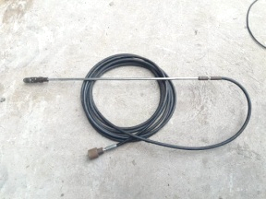

Foto 1. Varilla metálica

* Cuando las mangueras sean conectadas entre sí, deberán tener elementos de seguridad en ambos extremos, para evitar “chicotazos” en caso de que las conexiones se separaran.

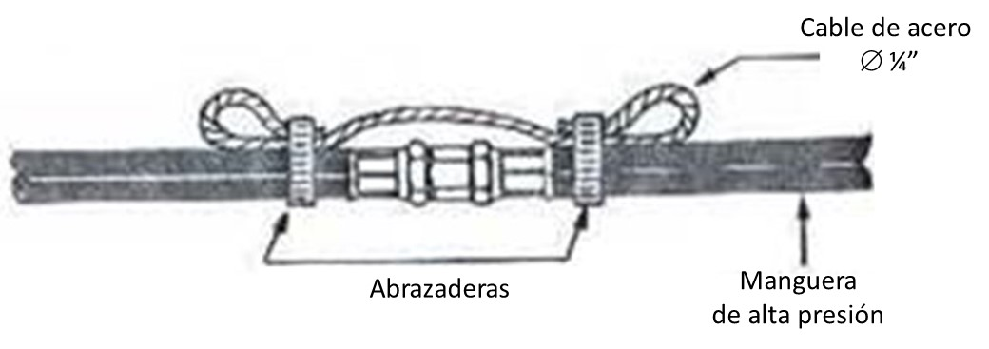

Foto 2. Detalle del elemento de seguridad

NOTA: La última conexión de la manguera con dispositivos tales como pistola e “interruptor térmico”, entre otros, deben tener, además del lazo de seguridad, una capa de aramida diseñada para soportar las tensiones adicionales en caso de ruptura.

* Las mangueras deberán estar intactas y tener una capa helicoidal de protección en toda su extensión, y no tener fugas.

NOTA: La ausencia del lazo de seguridad, la presencia de fugas o la falta de la capa de protección son factores que impedirán la autorización del PTE de hidrolavado.

* Las pistolas deberán tener un dispositivo de seguridad doble, integrado por un doble gatillo o un gatillo asociado y un pedal de seguridad, como se ilustra a continuación.

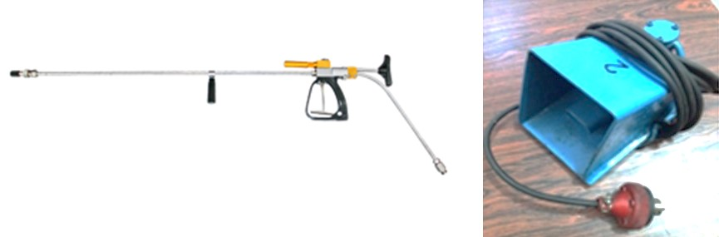

Foto 3 y 4. Pistola con pedal de seguridad

* Este tipo de pistola solamente podrá ser utilizada si tiene una caña con longitud mínima de 1.30 m.

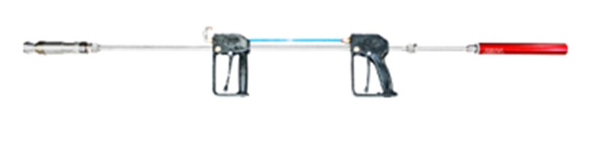

Foto 5. Pistola con doble gatillo

* Este tipo de pistola podrá ser utilizada con una caña con longitud menor a 1.30 m, debido a que impide que el operador pueda colocar el brazo delante de la pistola. En esta situación, el inciso de cumplimiento del PTE deberá indicar que la caña no es aplicable.
* Los equipos de chorro e hidrolavado deben ser conectados a tierra
* La bomba de hidrolavado deberá tener una bandeja de recolección en caso de fuga de aceite.

## 5.3. Proceso de Hidrolavado

* El servicio de hidrolavado nunca deberá ser realizado por una sola persona en el área de trabajo. Como mínimo, debe haber un profesional operando la “pistola” de limpieza, un segundo como auxiliar del lavador, y un tercero monitoreando el sistema de seguridad del equipo de hidrolavado
* No se deberá colocar ninguna parte del cuerpo frente al chorro, dado que no existe ropa de protección que proteja eficazmente contra un chorro de agua a presión de la naturaleza de un hidrolavado
* El operador del hidrolavado deberá adoptar una posición cómoda y en equilibrio, para soportar la contrapresión generada por la salida del chorro
* El operador nunca deberá disparar el chorro sobre un andamio, sin estar equipado con un cinturón de seguridad tipo paracaidista anclado en un lugar seguro, de preferencia a una línea de vida externa al andamio
* El operador deberá tener cuidado al disparar en áreas próximas a equipos eléctricos. Los trabajos simultáneos deberán ser previstos en la fase de planeación del servicio de limpieza, y registrados con su paso a paso en el AST
* A medida que el servicio de hidrolavado avanza, el área proyectada puede hacerse resbalosa debido al volumen de agua y los residuos generados por la limpieza. Por lo tanto, se deberán tomar las precauciones necesarias para evitar accidentes. Dichas medidas deberán quedar descritas en el AST
* Está prohibido amarrar el gatillo de la “pistola”. Cuando esta condición se detecte, la actividad deberá interrumpirse inmediatamente, y la persona responsable deberá ser retirada del frente de trabajo
* El EPP necesario para los operadores del hidrolavado incluye:
* Protector facial y lentes de seguridad con protectores laterales
* Ropa de aramida sobre ropa de PVC
* Guantes de PVC y guantes de aramida, cuando así esté definido en el AST, para el uso de la manguera, sin pistola
* Protector auditivo
* Bota de hule con plantilla y punta de acero sobre polainas de aramida
* Casco con barbiquejo
* Antes de iniciar un servicio, el operador deberá examinar el lugar y retirar cualquier objeto o material que pudiera ser lanzado como proyectil cuando se hace el disparo
* Bajo ninguna circunstancia los equipos y accesorios de hidrolavado podrán ser operados por personas no autorizadas o capacitadas
* El ejecutor deberá comprobar que su personal esté calificado de acuerdo con la carga de trabajo y el horario, enviando previamente una copia de los certificados a CMPC
* Si hubiera más de un operador de hidrolavado en la misma área de aislamiento, deberán quedar separados por barreras físicas que resistan la presión del hidrolavado
* La capacitación vigente impartida por la Empresa Prestadora de Servicio, deberá quedar registrada en la identificación de las personas autorizadas para realizar la actividad, para permitir la autorización del PTE

NOTA: En caso de que no hubiera una reglamentación oficial, será aceptable una capacitación impartida por la propia empresa prestadora del servicio, considerando los incisos definidos en el estándar NR 01 – Disposiciones Generales, sobre los riesgos ocupacionales y las medidas de control adoptadas para reducir o eliminar tales riesgos. El certificado de capacitación deberá incluir los nombres y puestos de las personas responsables de la capacitación.

* Las personas involucradas en el servicio deberán portar una tarjeta específica que incluya los datos para atención médica inmediata, conforme al NR 34, inciso 34.8. En el campo de observaciones del PTE de hidrolavado, el responsable de la ejecución deberá registrar y garantizar el uso individual de la tarjeta.
* La actividad de hidrolavado de alta presión deberá realizarse en periodos continuos de hasta una hora, con intervalos iguales, en una jornada laboral máxima de ocho horas. Las empresas prestadoras del servicio son responsables de hacer este control de rotación, manteniendo a disposición de CMPC las hojas de control, firmadas por los ejecutantes.

# 6. DESCRIPCIÓN DE LA ACTIVIDAD

El AST deberá incluir una descripción de la actividad de hidrolavado (paso a paso), específica para cada servicio, y que deberá ser elaborado en la fase de planeación de la misma.

# 7. DOCUMENTOS DE REFERENCIA

* NR 34 - CONDIÇÕES E MEIO AMBIENTE DE TRABAJO NA INDÚSTRIA DA CONSTRUÇÃO,REPARAÇÃO E DESMONTE NAVAL, item 34.8 Trabajos de Jateamento e hidrolavado

# ANEXO 1

LISTA DE VERIFICACIÓN ANEXA

**FOTOS: EN ESTA SECCIÓN SE DEBERÁN COLOCAR VARIAS FOTOGRAFÍAS DEL PERSONAL TRABAJANDO CON HIDROLAVADO EN CMPC. LAS SIGUIENTES SON SOLO EJEMPLOS.**

